**Mục đích sử dụng**

* Cấu trúc lặp hay vòng lặp được sử dụng để lặp lại một đoạn chương trình nào đó. Hãy tưởng tượng, bạn muốn thực hiện 1 chức năng nào đó 99 lần. Bạn sẽ làm như nào? Copy đoạn code của chức năng đó và pate lại 99 lần? Có vẻ khả thi. Nhưng điều gì xảy ra nếu bạn phải copy pate 1000 lần, 10000 lần? Quả là tốn thời gian và tẻ nhạt đúng không nào. Rất may mắn, ngôn ngữ Java đã có sẵn cấu trúc lặp hỗ trợ ta. Bạn chỉ cần viết 1 lần chạy tùy ý.
* Có 2 loại vòng lặp:
  + Vòng lặp có biến kiểm soát lặp: for
  + Vòng lặp không có biến kiểm soát lặp: while, do-while
* Vòng lặp có biến kiểm soát lặp thường được sử dụng trong trường hợp biết trước số lần lặp.
* Vòng lặp không có biến kiểm soát lặp thường được sử dụng khi không biết trước số lần lặp. Để kiểm soát vòng lặp loại này ta dựa vào giá trị tính toán được/kết quả nhận được trong quá trình thực hiện lặp.

**Cú pháp tổng quát**

Sau đây là cú pháp tổng quát của vòng lặp for:

for(khởi_tạo; điều_kiện; bước_nhảy) {

*// nội dung cần lặp*

}

* Trong đó:
  + Vòng lặp for bắt đầu với keyword for.
  + Theo sau for là cặp ngoặc tròn ().
  + Trong ngoặc tròn gồm 3 thành phần phân tách nhau bằng dấu ; dùng để kiểm soát vòng lặp.
  + Phần khởi_tạo được thực hiện trước nhất và duy nhất 1 lần ở lần lặp đầu. Nhiệm vụ của phần này là khởi tạo biến kiểm soát lặp. Biến kiểm soát lặp thường đặt là i, j, k.
  + Phần điều_kiện là nơi kiểm tra xem điều kiện lặp có thỏa mãn(true) hay không. Nếu điều kiện lặp là true, thân vòng lặp sẽ được thực hiện. Ngược lại vòng lặp kết thúc.
  + Phần bước_nhảy là nơi thay đổi giá trị biến kiểm soát lặp. Việc thay đổi có thể là tăng hoặc giảm tùy ngữ cảnh cụ thể. Thường thì phần bước nhảy sẽ thay đổi theo hướng làm cho biến kiểm soát lặp tiến đến giá trị mà tại đó điều kiện lặp không còn thỏa mãn. Như vậy vòng lặp sẽ tiến đến điểm kết thúc.
  + Phần thân vòng lặp trong cặp {} chứa các câu lệnh cần thực hiện lặp.
* Nếu điều kiện lặp luôn đúng, vòng lặp sẽ lặp vô hạn. Do đó khi sử dụng vòng lặp cần hết sức chú ý.
* Nguyên nhân dẫn đến lặp vô hạn có thể là do giá trị ở biểu thức điều kiện luôn đúng. Hoặc phần bước nhảy không làm thay đổi biến kiểm soát lặp theo hướng tiến đến điểm kết thúc vòng lặp.
* Thứ tự thực hiện vòng lặp được mô tả trong phần kế tiếp.

**Sơ đồ khối tổng quát**

[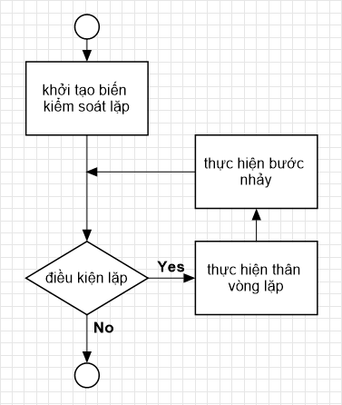](https://braniumacademy.net/wp-content/uploads/2020/08/for-prototype.png)

* Trong sơ đồ ta thấy các đặc trưng của vòng lặp for được thể hiện rõ ràng:
  + Việc khởi tạo được thực hiện trước tiên và duy nhất
  + Nếu điều kiện lặp thỏa, thân vòng lặp mới được thực hiện
  + Tiếp đó mới đến lượt thực hiện bước nhảy
  + Sau đó tiến đến kiểm tra điều kiện lặp và tiếp tục lặp lại theo thứ tự mũi tên.
  + Nếu điều kiện lặp không thỏa, dù ở bất kì lần lặp nào, vòng lặp sẽ kết thúc.

**Ví dụ minh họa**

*Ví dụ 1: đếm số chữ cái trong một chuỗi kí tự nhập vào từ keyboard. chữ cái là các kí tự a-z và A-Z. Không tính khoảng trắng, kí tự đặc biệt.*

Sơ đồ khối của ví dụ này:

[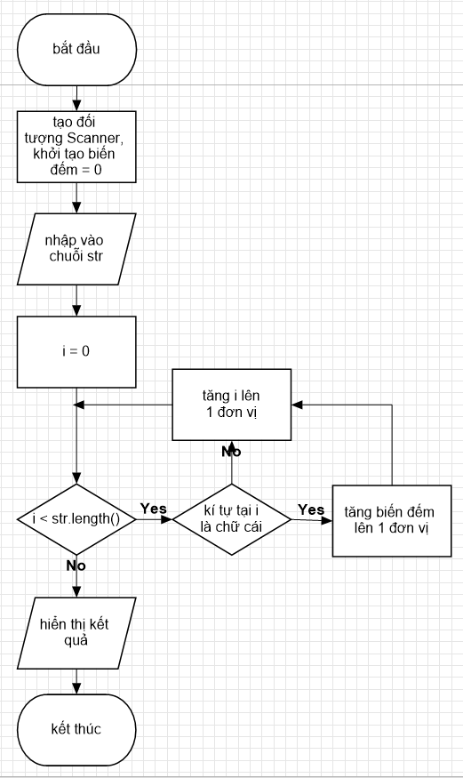](https://braniumacademy.net/wp-content/uploads/2020/08/for-example1.png)

* Code mẫu:

import java.util.Scanner;

public class Lesson13 {

    public static void main(String[] args) {

        var input = new Scanner(System.*in*);

        System.*out*.println("Nhập vào một chuỗi kí tự");

        var str = input.nextLine(); *// đọc vào chuỗi kí tự*

var count = 0; *// khởi tạo biến đếm*

*// thực hiện việc kiểm tra*

for (int i = 0; i < str.length(); i++) {

            if(Character.*isAlphabetic*(str.charAt(i))) {

                count++;

            }

        }

*// hiện kết quả:*

System.*out*.println("Số kí tự chữ cái trong chuỗi: " + count);

    }

}

Kết quả:

Nhập vào một chuỗi kí tự

xin chao abc123**-*

Số kí tự chữ cái trong chuỗi: 10

*Ví dụ 2: nhập một giá trị nguyên dương n. Tính tổng 1 + 1/2 + 1/3 + … + 1/n.*

* Sơ đồ khối tổng quát:

[](https://braniumacademy.net/wp-content/uploads/2020/08/for-example1.png)

Code mẫu:

import java.util.Scanner;

public class Lesson13 {

    public static void main(String[] args) {

        var input = new Scanner(System.*in*);

        System.*out*.println("Nhập vào số nguyên dương n: ");

        var n = input.nextInt(); *// đọc vào số n*

var sum = 0.0; *// khởi tạo biến tổng*

*// thực hiện việc cộng tổng*

for (int i = 1; i <= n; i++) {

            sum += 1.0/i; *// nhớ ép kiểu sang double*

}

*// hiện kết quả:*

System.*out*.println("Tổng sum = " + sum);

    }

}

Kết quả:

Nhập vào số nguyên dương n:

100

Tổng sum = 5.187377517639621